14.05.2020 r.
- Edukacja polonistyczna.
Toruń –miasto Mikołaja Kopernika.
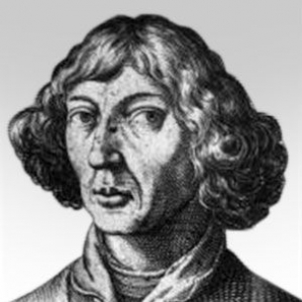 To jest Mikołaj Kopernik.
Przeczytaj najważniejsze informacje o nim.
Mikołaj Kopernik przyszedł na świat w Toruniu 19 lutego 1473 roku w domu przy ul. Św. Anny. Kopernik został wysłany na studia do Krakowa i na wydziale sztuk wyzwolonych Akademii Krakowskiej studiował od 1491 do 1495 roku. Studiował również za granicą. Kolejny etap swojego życia spędził we Fromborku, gdzie mieszkał na wzgórzu katedralnym. Z Fromborkiem był związany do końca życia, z kilkuletnimi przerwami na pobyt w Olsztynie i w Gdańsku.
Najsłynniejszym dziełem Kopernika jest "O obrotach sfer niebieskich". Według Kopernika to Ziemia i inne planety krążą wokół Słońca, a nie Słońce i planety wokół Ziemi, jak głosił obowiązujący w czasach średniowiecza model wyjaśniający budowę świata. Mikołaj Kopernik zmarł we Fromborku 24 maja 1543 roku. Jego teoria heliocentrycznej budowy Układu Słonecznego była rewolucją w astronomii.
Astronomia – nauka przyrodnicza zajmująca się badaniem ciał niebieskich, np. gwiazd, planet, komet, mgławic, gromad i galaktyk.

Wykonaj polecenia.
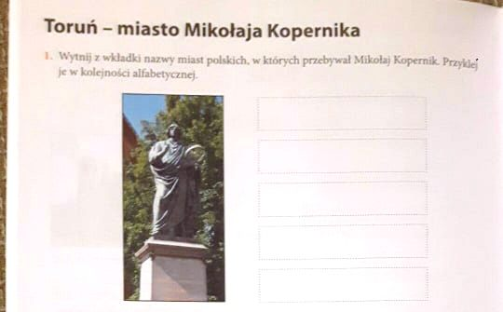
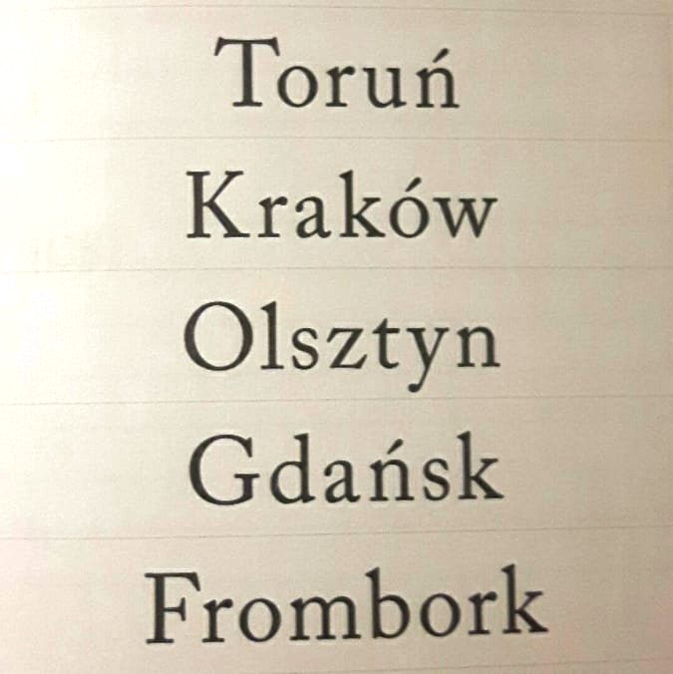

To są planety Układu Słonecznego, którymi zajmował się Mikołaj Kopernik.
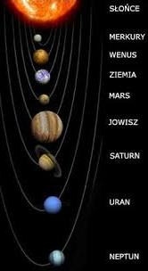
Spróbuj wykonać zadania.
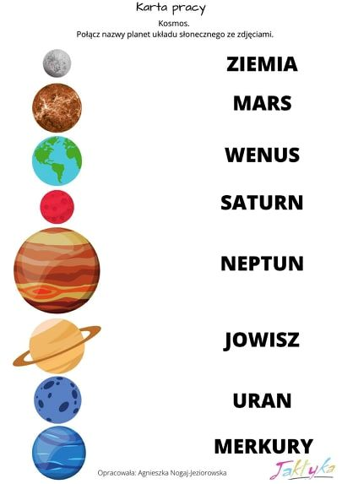
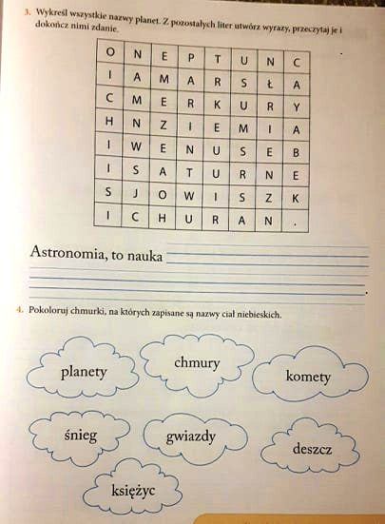

- Edukacja matematyczna.
